**PAHAM JAVASCRIPT DALAM**

**24 JAM**



**KARYA TULIS ILMIAH**

Disusun Oleh :

**EGA BAGUS PUTRA ARIBOWO**

**SMA NEGERI 15 GARUT**

**NPSN. *20209195***

**01/02/2024**

**HALAMAN PENGESAHAN**

Judul : Perkembangan Javascript Dalam Konteks

Pengembangan Aplikasi Web

Penulis : Ega Bagus Putra Aribowo

Pembimbing : Ilhamie Arizaldy

Tanggal : 01 Feb 2024

Dengan Ini, Saya Menyatakan Bahwa Karya Tulis Ilmiah Ini Adalah Hasil Karya Saya Sendiri. Saya Juga Menyatakan Bahwa Semua Sumber Yang Digunakan Telah Saya Cantumkan Dengan Benar Sesuai Dengan Aturan Penulisan Ilmiah Yang Berlaku

Garut, Februari 2024

**Ega Bagus Putra Aribowo Ilhamie Arizaldy S.Pd.**

**ABSTRAK**

**KATA PENGANTAR**

Karya tulis ilmiah ini disusun sebagai salah satu tugas akhir dalam mata pelajaran Bahasa Indonesia. Dalam karya tulis ini, penulis akan membahas perkembangan JavaScript dalam konteks pengembangan aplikasi web.

JavaScript telah menjadi bagian integral dari pengembangan aplikasi web modern, memungkinkan pengembang untuk menciptakan aplikasi yang interaktif dan dinamis. Perkembangan ini sangat penting dalam mengikuti tren teknologi informasi yang terus berkembang, terutama dalam menghadapi permintaan akan aplikasi web yang lebih responsif dan canggih.Dalam proses penulisan karya tulis ini, penulis berusaha untuk mengumpulkan informasi yang akurat dan relevan tentang perkembangan JavaScript, serta dampaknya terhadap pengembangan aplikasi web saat ini. Semoga karya tulis ini dapat memberikan pemahaman yang lebih baik tentang peran JavaScript dalam pengembangan aplikasi web.Penulis mengucapkan terima kasih kepada Bpk. Ilhamie Arizaldy selaku pembimbing dalam penulisan karya tulis ini yang telah memberikan bimbingan dan arahan yang berharga. Penulis juga berterima kasih kepada semua pihak yang telah membantu dalam proses penulisan karya tulis ini.Akhir kata, penulis berharap karya tulis ini dapat memberikan kontribusi yang bermanfaat bagi pembaca yang tertarik dalam memahami perkembangan JavaScript dalam pengembangan aplikasi web.

Garut, Februari 2024

Penulis

**DAFTAR ISI**

Halaman

**BAB I PENDAHULUAN**

1.1 Latar Belakang…………………………………………………… 1

1.2 Perumusan Masalah…………………………………………….. 2

1.3 Tujuan Dan Manfaat……………………………………………... 2

**BAB II TINJAUAN PUSTAKA**

2.1 Pengenalan Javascript…………………………………………… 3

2.2 Perkembangan Javascript……………………………………….. 4

**BAB III PEMBAHASAN**

3.1 Kontribusi Penting JS Pada Pengembangan Web……………. 7

3.2 Framework & Library JS…………………………………………. 7

3.3 Contoh Pengimplementasian Code JS…………………………. 8

3.4 RoadMap Peminatan JS………………………………………….. 9

3.5 Persaingan Antar Bahasa Pemrograman………………………. 10

**BAB IV KESIMPULAN & SARAN**

4.1 Kesimpulan…………………………………………………………. 11

4.2 Saran………………………………………………………………... 12

**DAFTAR PUSTAKA**

1

**BAB 1**

**PENDAHULUAN**

* 1. **Latar Belakang**

Dalam beberapa tahun terakhir, penggunaan JavaScript dalam pengembangan aplikasi web telah mengalami pertumbuhan yang signifikan. Bahasa pemrograman ini telah menjadi inti dari pengalaman pengguna web modern, memungkinkan interaktivitas yang dinamis dan responsif di berbagai jenis aplikasi web.

Perkembangan JavaScript tidak hanya terbatas pada peningkatan dalam bahasa itu sendiri, tetapi juga meliputi ekosistem perkakas dan teknologi pendukung yang semakin canggih. Framework seperti React, Angular, dan Vue.js telah menjadi fondasi yang kuat dalam pengembangan aplikasi web, sementara Node.js memungkinkan pengembang untuk menggunakan JavaScript di sisi server.

Selain itu, JavaScript juga telah mengalami perkembangan dalam hal penggunaannya di berbagai platform, termasuk pengembangan aplikasi web responsif, progresif, dan aplikasi berbasis mobile dengan menggunakan teknologi seperti Progressive Web Apps (PWA) dan React Native.

Dalam konteks ini, pemahaman yang mendalam tentang perkembangan JavaScript menjadi krusial bagi para pengembang aplikasi web. Hal ini tidak hanya memungkinkan mereka untuk memanfaatkan potensi penuh bahasa ini, tetapi juga untuk tetap relevan dan kompetitif di pasar yang terus berubah dan semakin kompetitif.

2

**1.2 Perumusan Masalah**

Dalam konteks persaingan JavaScript dengan bahasa pemrograman lainnya, terdapat beberapa permasalahan yang dapat menjadi fokus penelitian, antara lain:

1. Performa dan Efisiensi: Bagaimana JavaScript bersaing dengan bahasa pemrograman lainnya dalam hal performa dan efisiensi, terutama dalam pengembangan aplikasi web yang kompleks dan berbasis data?
2. Ketersediaan dan Kualitas Rantai Pasokan: Bagaimana ketersediaan modul, library, dan framework dalam ekosistem JavaScript dibandingkan dengan bahasa pemrograman lainnya, dan bagaimana kualitasnya dalam mendukung pengembangan aplikasi yang inovatif?

**1.3 Tujuan Dan Manfaat**

Adapun tujuan dan manfaat dari penulisan Karya Tulis Ilmiah ini adalah sebagai berikut:

1. Dapat memahami dasar-dasar pemrograman Javascript, dan mengimplementasikan kode-kode Javascript.
2. Dapat membuat Web sederhana berdasarkan pemahaman dari pembahasan yang telah dibahas.
3. Mampu memahami Framework & Library yang digunakan Javascript, dan memahami penggunaan nya

3

**BAB II**

**TINJAUAN PUSTAKA**

* 1. **Pengenalan Javascript**

JavaScript adalah bahasa pemrograman yang sering digunakan dalam pengembangan web. Meskipun namanya mirip dengan Java, keduanya adalah bahasa yang berbeda dalam hal sintaksis, paradigma pemrograman, dan penggunaannya.

JavaScript awalnya diciptakan untuk memberikan kemampuan interaktif pada halaman web. Dengan JavaScript, Anda dapat membuat halaman web yang responsif dan dinamis dengan menambahkan efek-efek visual, melakukan validasi formulir, mengatur interaksi pengguna, mengirim dan menerima data dari server tanpa perlu me-refresh halaman, dan banyak lagi.

Seiring dengan perkembangan teknologi web, JavaScript telah menjadi bahasa yang sangat penting dalam pengembangan aplikasi web modern. Dukungan terhadap berbagai framework dan library seperti React, Angular, dan Vue.js telah memperluas kemampuan JavaScript dalam pengembangan aplikasi web yang kompleks.

JavaScript juga dapat digunakan di sisi server melalui platform seperti Node.js, yang memungkinkan pengembang untuk menggunakan JavaScript sebagai bahasa pemrograman utama baik di sisi klien maupun di sisi server.

4

* 1. **Perkembangan Javascript**

Javascript terlahir pada tahun 1996, semua berawal dari sebuah tempat yang bernama NCSA(National Center Of Computing). Tempat itu adalah sebuah fasilitas riset di university of illenois, di urbana campaign Amerika. Di sana lah peneliti-peneliti dan mahasiswa-mahasiswa hebat menciptakan sebuah browser yang di beri nama mozaik. Nah, browser mozaik ini tercipta pada tahun 1992, pada saat itu browser inilah yang menjadi browser popular pertama yang dibuat berdasarkan spesifikasi **WWW(World Wide Web)** dari tim burnestly. Alasan browser mozaik ini menjadi paling popular karena mozaik ini mendukung tag image, jadi browser zaman itu belum ada yang bisa menampilkan gambar secara Inline. Biasanya gambar itu ditampilkan di halaman yang berbeda. Kenapa hanya mozaik yang bisa menampilkan gambar seperti itu?. Karena memang sebenarnya spesifikasi dari tim burnestly itu tidak memperbolehkan hal tersebut. Ya jadi memang si mozaik ini melanggar peraturan spesifikasi yang diberikan.

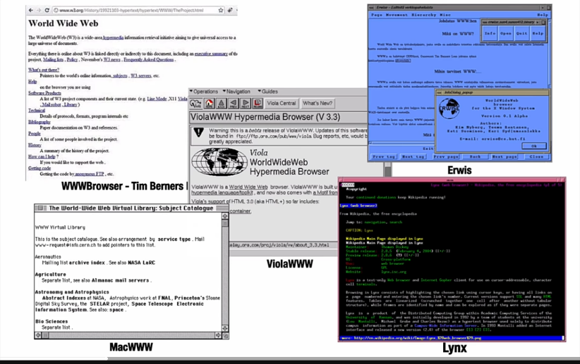

**Gambar Web Browser Pada Tahun 90an**

5

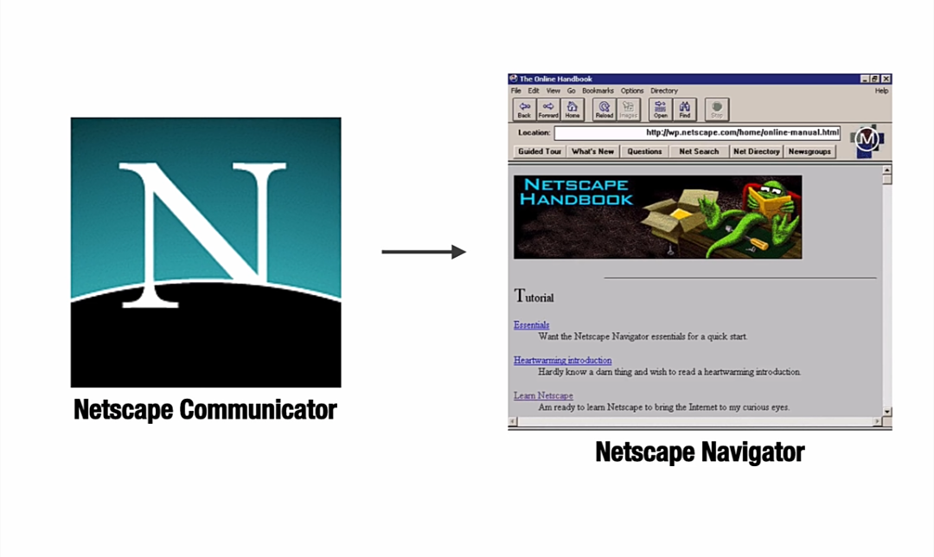

**Gambar Web Browser Netscape Pada Tahun 9oan**

Setelah meraih ke populerannya, 2 orang peneliti yang membuat mozaik dengan mahasiswa nya tadi kemudian membuat perusahaan sendiri yang nama perusahaan nya adalah **Netscape Communicator** atau yang sekarang nama nya jadi Mozilla. Lalu mereka juga membuat sebuah browser juga nih, yang diberi nama **Netscape Navigator**. Nah browser ini dibuat dengan fitur-fitur yang lebih baik dari mozaik. Browser ini memiliki fitur seperti menambahkan tag blink yang bisa membuat tulisan menjadi kedip-kedip, menambahkan tag formatting dan lain-lain. Setelah beberapa waktu berlalu, si Netscape ini pengen membuat browser nya ini menjadi tambah keren, dengan menambahkan fitur interaktivitas pada browser nya. Seperti misalnya, ketika user mengisikan input, maka tag input nya itu menjadi memiliki border yang berwarna-warni sesuai keterangan input yang dimasukkan oleh user. Nah karena itulah kemudian Netscape merekrut orang yang bernama **Brendan Eich,** dia adalah seorang system engineer yang hebat , dia diminta untuk membuat sebuah bahasa scripting yang seperti java. Karena pada saat itu bahasa pemrograman java sangat terkenal dan popular, nah lalu akhirnya

6

bapak Brendan pun membuat sebuah bahasa pemrograman baru, yang menggabungkan fitur dari bahasa Java skim dan self yang kemudian diberi nama **Mocha.** Karena waktu yang mepet dengan harus dirilis nya **Netscape Navigator** versi 2.0, maka **Mocha** pun dibuat hanya dalam waktu 10 hari saja. Lalu Mocha ini diubah nama nya menjadi **Livescript** yang di implementasikan di **Netscape Navigator.** Dengan kesuksen nya menjadi web browser terkeren, si perusahaan netscape ini kemudian memiliki ambisi untuk mengalahkan Microsoft, untuk mencapai ambisinya itu kemudian **Netscape** mengajak **Sun** yang dimana Sun itu adalah pemilik dari perusahaan Java pada saat itu. Lalu kemudian Sun mempunyai ide, gimana kalau misalkan kita masukan Java ke dalam Netscape Navigator untuk menggantikan Live Script. ’’ujar **Sun**”. Nah tapi pada saat itu si **Netscape Navigator** nya tidak mau, karena **Livescript** itu udah lebih teroptimasi untuk web browser. Nah akhirnya mereka berdua mempunyai kesepakatan bahwa nama **Livescript** itu dibuah menjadi Javascript supaya orang-orang mengira itu adalah Java yang digunakan untuk web browser dengan tujuan marketing. Tapi sebenarnya lisensi nama **Javascript** tetap dipegang oleh **Sun** dan hanya boleh digunakan untuk Netscape saja. Namun, karena **Sun** sekarang sudah dibeli oleh **Oracle** maka lisensinya juga dipegang oleh **Oracle**.



Scan Kode QR Diatas Untuk Memahami

Perkembangan JS & ES Lebih Dalam

7

**BAB III**

**PEMBAHASAN**

* 1. **Kontribusi Penting JS Pada Pengembangan Web**

JavaScript memiliki pengaruh yang sangat besar dalam pengembangan web. Berikut adalah beberapa pengaruh utama JavaScript dalam pengembangan web:

1. Interaktivitas dan Dinamika: JavaScript memungkinkan pengembang untuk menambahkan interaktivitas dan dinamika pada halaman web. Dengan JavaScript, pengguna dapat berinteraksi dengan elemen-elemen halaman secara dinamis, seperti melakukan validasi formulir, menampilkan atau menyembunyikan elemen, dan merespons interaksi pengguna tanpa perlu me-refresh halaman secara penuh.
2. Pembuatan Aplikasi Web Responsif: JavaScript memungkinkan pembuatan aplikasi web yang responsif, yang dapat beradaptasi dengan berbagai ukuran layar dan perangkat. Ini memungkinkan pengembang untuk menciptakan pengalaman pengguna yang konsisten di berbagai platform dan perangkat.
3. Pengembangan Aplikasi Web Single-Page: JavaScript sangat cocok untuk pengembangan aplikasi web single-page (SPA), di mana semua konten aplikasi dimuat sekali dan halaman tidak perlu me-refresh saat navigasi. Hal ini memungkinkan pembuatan aplikasi web yang lebih cepat dan responsif.
   1. **Framework & Library Javascript**

JavaScript memiliki berbagai framework dan library yang digunakan oleh pengembang untuk mempercepat dan menyederhanakan proses pengembangan aplikasi web. Berikut adalah beberapa framework dan library JavaScript yang populer:

8

1. **React JS**: Dikembangkan oleh Facebook, React adalah sebuah library JavaScript yang digunakan untuk membangun antarmuka pengguna (UI) dalam aplikasi web. React menggunakan konsep komponen yang memungkinkan pengembang untuk membangun UI yang modular dan dapat diulang dengan mudah.
2. **Vue JS**: Vue.js adalah sebuah framework JavaScript yang ringan dan mudah dipelajari. Meskipun lebih ringan daripada React dan Angular, Vue.js tetap kuat dalam membangun aplikasi web yang dinamis dan responsif.
3. **Angular**: Dikembangkan oleh Google, Angular adalah sebuah framework JavaScript yang digunakan untuk membangun aplikasi web satu halaman (SPA) dan aplikasi web yang kompleks. Angular menyediakan banyak fitur seperti data binding, routing, dan pembangunan komponen yang kuat.

**3.3 Contoh Pengimplementasian Code JS**

Kali ini kita akan memulai pembelajaran Javascript yang sebenarnya. Pada tahap ini kalian semua akan belajar bagaimana cara mengimplementasikan kode-kode Javascript ke dalam sebuah website untuk menciptakan sebuah website yang interaktif bagi user.

**Peringatan !!!**

**Teknik-teknik yang akan diberikan hanyalah teknik-teknik dasar saja dengan tujuan pengenalan terhadap sebuah bahasa pemrograman. Bagi yang sudah merasa mahir, saya persilahkan untuk menutup buku ini sekarang juga karena buku ini ditulis dan dibuat bagi para pemula yang ingin mengetahui dan mempelajari Roadmap pembelajaran sebagai seorang web developer.**

9

Sebelum kita masuk ke studi kasus nya, mari kita lihat dulu contoh design web menggunakan bahasa pemrograman Javascript. Langsung aja kalian scan kode QR dibawah ini:

 

Scan Kode QR Diatas Untuk Melihat

Contoh Website Profesional JS

Langsung aja kita ke pembahasan studi kasusnya, let’s gooooo.

**Requirement :**

1. Visual Studio Code { Text Editor Optional }
2. Gitbash { Terminal Yang Akan Digunakan }

Dalam studi kasus kita kali ini, kita akna membuat suatu web portfolio sederhana. Dalam kasus kita kali ini, kita akan menggunakan bantuan 2 framework Javascript yaitu React js & Framer motion.

10

Pertama-tama kita akan membuat suatu folder yang bernama /Project2 yang berlokasi di *~/Desktop/project3.* Lalu, kita akan membuka terminal Gitbash dengan cara mengklik tombol kanan yang ada di laptop kalian. Bagi yang sudah meng-install Gitbash tampilannya akan seprti gambar dibawah ini.

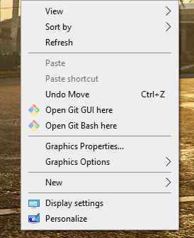

Kalian klik open Gitbash here, setelah itu kalian ketikan kode dibawah ini

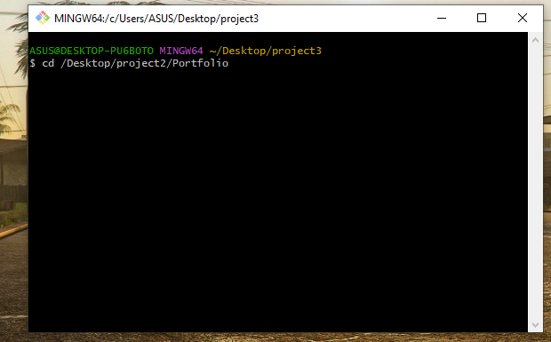

11

Cd pada kode diatas digunakan untuk merubah arah format folder kalian ke folder *~/Desktop/project3* . Cd = *Change Directory,* kalian tidak perlu mengetik */portfolio* terlebih dahulu karena nanti kita akan membuatnya secara otomatis, pada saat proses peng-install an. Setelah mengetikkan kode program diatas, mari kita lanjut ketikan kode program selanjutnya

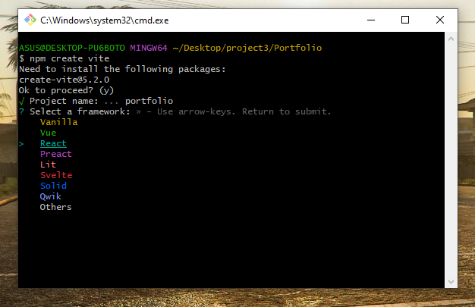

Kode *npm create vite* diatas digunakan untuk meng-install Vite js & React js. Kalian bisa kunjungi langsung di website nya Vite js untuk melihat cara peng-install an React js menggunakan Vite. Setelah itu kalian akan diminta untuk memberikan nama project kalian, dalam kasus ini saya akan memberi nama *portfolio* sebagai nama project kita kali ini. Lalu kalian akan diminta untuk memilih framework apa yang ingin di install, kalian klik aja React dan klik Enter.

Dan saya ucapkan Selamat kepada kalian semua karena kalian sudah berhasil melakukan instalasi React js di project an kalian dan juga belajar cara implementasi kode-kode yang ada di terminal { Gitbash }.